Башҡортостан Республикаһы

Мәғариф министрлығы

Учалы районы

Ураҙ лицейы

**Фәнни-эҙләнеү эше:**

**«Бал ҡорттары– тәбиғәт бүләге»**

Фәнни-эҙләнеү

эшен башҡарҙы:

**Заһитов Булат**

Учалы районы

Ураҙ лицейының

8-се класс уҡыусыһы

Етәксеһе:

башҡорт теле

һәм әҙәбиәте

уҡытыусыһы

**Заһитова**

**Лилиә Ғәли ҡыҙы**

Ураҙ-2017 йыл.

**Йөкмәткеһе:**

**I. Аңлатма яҙыу**

1. Тема һайлау 3 бит

2. Эштең маҡсаты 3 бит

3. Бурыстар 4 бит

4. Эҙләнеү гипотезаһы 4 бит

**II. Фәнни-эҙләнеү эшемдең планы:** 4 бит

1. Тарих биттәренән 5 бит

2. Бал ҡорттары тураһында 6-8 бит

3. Бал ҡорттары етештергән продукттарҙы

файҙаланыу 9-11 бит

4. Умартасыларҙың күҙәтеүҙәре буйынса бал ҡорттары,

умарталыҡҡа бәйле әйтемдәр, һынамыштар 11-12 бит

5. Минең күҙәтеүҙәрем 12-13 бит

6. Анкета һөҙөмтәләре 14 бит

**III. Йомғаҡлау**

1. Йомғаҡлау 15 бит

2. Ҡушымта 15 бит

3.Китапсыҡ эшләү 16 бит

4. Фотолар 17-19 бит

5.Ҡулланылған әҙәбиәт 20 бит

**I. Аңлатма яҙыу**

**1. Тема һайлау**

Минең өләсәйем – умартасы. Иртәнән алып кискә тиклем үҙенең бал ҡорттары янында: кәрәҙле рамдарҙы ала, уларҙы ҡарай, урындарын алмаштыра.

Умартасылыҡ менән шөғөлләнеү зирәк, тырыш, иғтибарлы, бөхтә һәм айыҡ булыуҙы талап итә. Беҙҙең ғаиләбеҙ ҙә бына шундай тырыш, зирәк һәм таҙа. Умартасы булыу – рухланыу сығанағы, ял төрө, йыуаныс та һәм шул ук вакытта мәшәҡәтле, әмма тырышлыҡҡа йомартлыҡ менән яуап биреүсе хеҙмәт. Өләсәйем менән олатайым йәй буйы умарталыҡта ҡайнашалар. Мин дә ҡорттарҙы күҙәтеп, уларға хәлемдән килгәнсә ярҙам итергә яратам.

Тәүҙә мин бал ҡорттарының тормошон, уларҙың бал йыйыуы тураһында бер нимә лә аңламаным. Бәлки, мин ифрат ныҡ бәләкәй булғанмындыр. Ләкин өләсәйемә эйәреп йөрөп, уларҙың тормошон күҙәтә торғас, миңә уларҙың йәшәйеше бик ҡыҙыҡ тойолдо. Минең бал ҡорттары тураһында тағы ла күберәк белгем килде. Уларҙы күҙәтеп шуны аңланым, бал ҡорттары - бал алыу ғына түгел, ә сәләмәтлек тә, ижади ҡыҙыҡһыныу ҙа.

Бына шунан һуң минең эҙләнеү- тикшеренеү эшемдең темаһы барлыҡҡа килде : **«Бал ҡорттары – тәбиғәт бүләге».**

**2. Минең эшемдең маҡсаты**:

Бал ҡорттарының тормошон өйрәнеү, кеше тормошонда уларҙың әһәмиәтен асыҡлау. Бал ҡорттарының башҡорт халыҡ ижадында сағылышын өйрәнеү, шул йәһәттән һынамыштар, мәҡәлдәр йыйыу. Класташтарымдың, ата-әсәләрҙең балдың файҙаһы тураһында нимәләр белеүҙәрен тикшереү өсөн анкета һорауҙарына яуаптар алыу. Дуҫтарым бал һәм уның файҙаһы тураһында тағы ла күберәк белһендәр өсөн китапсыҡ эшләү.

**3. Фәнни-тикшереү эшемдең бурыстары:**

* бал ҡорттары тураһында мәғлүмәт туплау;
* бал ҡорттары ғаиләһенең нисек эшләүен асыҡлау ;
* бал ҡорттары ғаиләһенең үрсеүен күҙәтеү;
* нисек күс айырылыуын асыҡлау;
* бал ҡорттарының ниндәй аҙыҡ етештереүен өйрәнеү;
* халыҡ ижадында ҡорттар тураһында мәҡәлдәр, һынамыштар туплау;
* күҙәтеүҙәр, сағыштырыуҙар, әңгәмәләр һөҙөмтәһендә бал ҡорттары тураһында йыйған мәғлүмәттәрҙе берләштереү.

**4. Эҙләнеү гипотезаһы:**

Минең уйлауымса, бал ҡорттарының кеше тормошонда роле бик ҙур һәм улар етештергән продукттар медицинала киң ҡулланылыш таба. Шулай уҡ халыҡ ижадында ла бал ҡорттарына арналған мәҡәлдәр, һынамыштар, әкиәттәр һ. б. бар.

**II. Фәнни-эҙләнеү эшемдең планы:**

а) эҙләнеү-тикшеренеү эшемдең темаһын һайлау;

б) фәнни әҙәбиәттәрҙән, интернет селтәрҙәренән бал ҡорттары тураһында мәғлүмәт туплау;

в) умарталыкта бал ҡорттарын күҙәтеү;

г) ярҙам итеү маҡсатынан, ҙурҙарға мөрәжәғәт итеү;

д) сағыштырыу, анализлау, йомғаҡлау;

е) анкета үткәреү;

ж) башҡорт халыҡ ижадынан мәҡәлдәр һәм һынамыштар туплау;

з) эшләнгән эшкә һөҙөмтә яһау.

**Тарих биттәренән.**

Кешеләр бал ҡорттарын бик боронғо замандан бирле үрсетеп киләләр. Ул бөтә Ер шарына таралған. Археологтар әйтеүенсә, кеше Ергә яҡынса 50 млн. йыл элек барлыҡҡа килгән. Кешеләрҙең бал ҡорттары менән шөғөлләнеүе хаҡында боронғо рәсемдәрҙән күрергә мөмкин. Иң боронғолары Испаниялағы таштарҙа табылған, уларҙың йәше яҡынса 57 мең йыл. Яҙма сығанаҡтарҙа бал ҡорттары тураһында беҙҙең эраға ҡәҙәр 40-30 мең йыл элек иҫкә алыныу күренә.

Боронғо Ассирияны бал иле тип атағандар. Әҙәбиәттән күренеүенсә, ассириялылар бал ҡорттары менән аралаша алғандар: уларға бал ҡорттарының “серле тел” билгеле булған, әлеге “серле тел” бал ҡорттарының күсе менән идара итергә мөмкинлек биргән. Улар ниндәйҙер сергә эйә булғандар, ҡорттар күсен умартанан ҡыуып сығара алғандар, һәм шул ук ваҡытта кире умартаға ҡайтара алғандар. Ҡыҙғанысҡа ҡаршы, хәҙерге ваҡытта «серле тел»де юғалтҡандар.

Бынан 6 мең йыл элек Египетта беренселәрҙән булып йортта умарталар тота башлағандар. Иң күп бал бирә торған райондар Нил йылғаһының юғарғы ағымында урынлашҡан булған.

Аристотель, Гиппократ, Вергилий, Демокрит, Пифагор кеүек аҡыл эйәләре бал ашаған кешенең ғүмере –оҙон, аҡылы саф, ихтыяр көсө ныҡ була тип иҫәпләгән. Бынан мең йылдар элек йәшәгән Әбүлғалисинә лә йөрәге ауыртҡан кешеләрҙе бал ярҙамында һауыҡтырған.

Рәсәйҙә борондан уҡ бал ҡорттарын үрсетеү менән шөғөлләнгәндәр, бал ҡорттары етештергән продуктты файҙаланғандар. Петр I заманында Европаға беренсе экспорт аҙыҡ-түлекте - балауыҙҙы сығарғандар.

XVII – XVIII быуаттарҙа ҡырағай ҡорттарҙың балын йыйған бер кеше сиркәүгә барып балауыҙ тапшырған һәм уның бөтә гонаһтарын кисергәндәр. Ул ваҡытта балауыҙҙы алтынға тиңләгәндәр.

Борон-борон заманда уҡ балды Алла тарафыннан Ергә кеше бәхетенә ебәрелгән бүләк тип һанағандар. Бал ҡорттары тураһында “Ҡөръән”дә лә бик матур итеп яҙылған. Китаптың «Бал ҡорттары» тигән сүрәһендә Аллаһы Тәғәлә бал ҡорттарын тау ҡыуыштарында, ағас баштарында, тигеҙ ерҙәрҙә бал йыйыр өсөн яралтҡан, тип яҙылган.

**Бал ҡорттары тураһында.**

Бал ҡорто – элек-электән кешенең юлдашы. Кеше бик борондан уны үҙе менән бергә күрә, һәм шуға күрә уның тураһында барыһын да беләм тип уйлай. Бал ҡорттары тураһында күп кенә хәдистәр, әйтемдәр, әкиәттәр бар. Бал ҡорттарынан башҡа бер генә бөжәк тураһында ла улай күп һөйләнмәй. Бал ҡорттарын кеше үҙ өйөнөң янына эйәләштергән бөжәк. Бал ҡорттарының тормошо бик ҡатмарлы. Бөгөнгө көнгә тиклем уларҙы тулыһынса өйрәтеп бөтмәгәндәр.

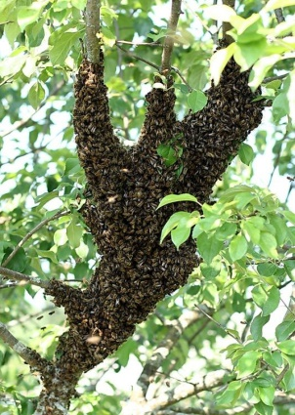 Бал ҡорто – Хоҙай Тәғәлә тарафынан яратылған, кескәй генә иҫ китес мөғжизә ул. Донъяла бал ҡорттарының яҡынсаа 20 мең төрө бар. Улар Арктиканан ҡала бөтә континенттарҙа ла йәшәйҙәр. Мин шуны белдем, беҙҙең яҡтарҙа иң күп таралан төр булып – төп башҡорт нәҫеле ҡорттары һанала.

Күс айырыу – бал ҡорттарының тәбиғи үрсеүе. Күп итеп йомортҡа һала, ҡорттар тиҙ үрсей һәм умарта айыра. Был ваҡытта бер ғаиләнән икәү барлыҡҡа килә.

Бал ҡортоноң бер күсендә меңләгән эшсе ҡорт, ҙур бер инә ҡорт һәм бик аҙ һанда ата ҡорттар була. Инә ҡорт йәй буйына йомортҡа һала, һәм шул рәүешле, күс һан яғынан тиҙ арта. Йомортҡаларҙан сыҡҡан личинкаларға умарта ҡорттары бал менән сәскә һеркәһен ҡушып ашаталар. Һоро ҡорттар-умарта ҡорттары ғаиләһенең үрсеүен төп тәьмин итеүселәр. Эшсе ҡорттар –былар үҫешмәгән инә ҡорттар. Улар төрлө эш башҡаралар: кәрәҙҙәрҙе таҙарталар, личинкаларҙы ашаталар, ояны һаклайҙар, бал табалар.

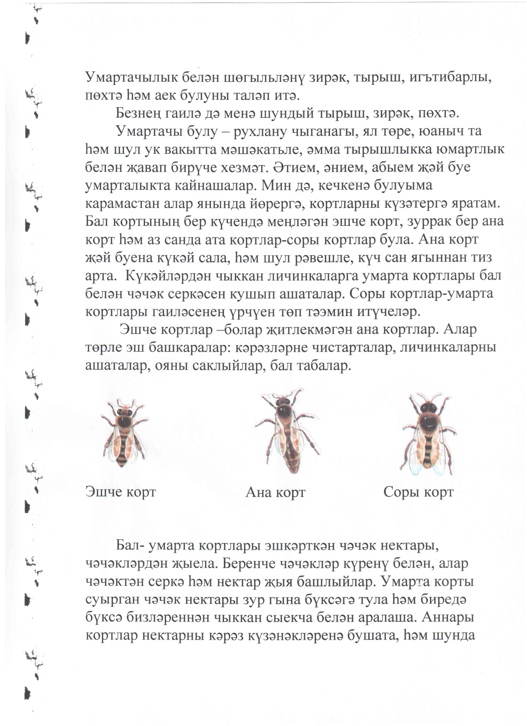

**Эшсе ҡорт Инә ҡорт Һоро ҡорт**

Умартала бал ҡорттары бер-берһе менән һөйләшәләр. Мәҫәлән, нектарға бай сәскәләр эҙләп тапҡан бал ҡорто, ояһына ҡайтып, ҡорһағын борғалай-борғалай кәрәҙҙәр өҫтөндә әйләнә башлай. Улар аҙыҡ табып ҡайткас, ояларында арҡаларына ятып “бейейҙәр”. Бына шул хәрәкәттең шифрын Австрия ғалимы Карл Фриш асҡан, уға был асышы өсөн Нобель премияһы бирәләр. Бейей торған бал ҡорттарының хәрәкәте ҡояш яғына ҡараған йүнәлеште күрһәтә икән. Ә ҡояш системаһында планеталар хәрәкәтен асҡан ғалим Киплер, бал ҡорттары төҙөгән ҡоролмаларға математик күҙе менән ҡарай һәм күп кенә донъя күләмендәге асыштарын яһай.

Аҙыҡ табып ҡайтҡан бал ҡорттары башҡа ҡорттарға табыш артынан ҡайһы яҡҡа һәм ниндәй йыраҡлыҡҡа осорға кәрәклеген белдерә. Үҙе әле генә нектар һәм һеркә йыйған сәскәләрҙең еҫен дә бирә. Шунан һуң эшсе ҡорттар аҙыҡ эҙләп разведчик бал ҡорттары күрһәткән үҫемлектәр янына осалар.

Йәйҙең икенсе яртыһында эшсе ҡорттар ҡыш өсөн бал туплайҙар. Һалкындар башланыу менән, умарта ҡорттары оялағы барлыҡ ярыҡтырана балауыҙ һылап сығалар һәм ҡышлауға әҙерләнәләр. Ҡышын улар, тығыҙ төркөм булып, кәрәҙҙәргә ултыралар һәм үҙҙәре әҙерләгән бал запасы менән туҡланалар.

Бәләкәй генә бал ҡорто күпме бал йыя ала? 100 грамм бал йыйыу өсөн, ул 46 мең километр осорға тейеш. Был Ер шарын экватор буйынса әйләнеп сығыу тигән һүҙ.

Бал ҡорттары – еҫ һиҙеү буйынса чемпиондар. Улар кешеләргә ҡарағанда еҫте 1000 тапҡыр күберәк һиҙәләр, сәскәләрҙең хуш еҫтәрен 1 километр йыраҡлыҡтан тоялар. Бер эшсе ҡорт 6,5 км/сәғ. тиҙлек менән осоп көнөнә 7 мең сәскәгә ҡунып сыға.

Дошмандары менән көрәшер өсөн тәбиғәт бал ҡорттарына һакланыу ҡоралы-ағыулы уҡ биргән. Ҡорт хайуанды йәки кешене саҡҡанда, уғы ҡаҙалған урынға шулай уҡ ағыуы ла эләгә. Уҡ тәндә өҙөлөп ҡала, шуға күрә саҡҡандан һуң ҡорт үҙе лә үлә.

Бал ҡорттары бик көслө еҫ һиҙеүсе. Улар бик күп төрлө еҫтәрҙе айырыуға һәләтле. Ҡайһы бер еҫтәр ҡурҡыныс килеүен һиҙҙерә. Күп осраҡта бал ҡорттарын үҙҙәренең ағыу еҫе борсой. Шуның өсөн, кешене бер ҡорт саҡҡан осраҡта, ҡалғандары шул ағыу еҫен һиҙеп, иптәшенә ярҙам итеү маҡсатынан дошманына ташлана, икенсеһен саға, өсөнсөһөн... Шулай уҡ уларға һарымһаҡ еҫе, одеколон, бензин, тир еҫтәре оҡшамай. Бал ҡорттарының тыныс, көйгә һалынған геүелдәүҙәре йәй буйына тынмай.

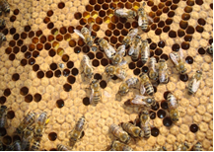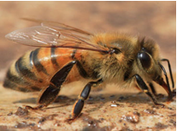

Бал ҡорттары өсөн һауа торошо бик мөһим. Һауа торошо ниндәй булыр? Элек-электән ауылдарҙа кешеләр һауа торошон бал ҡорттары ярҙамында белгәндәр. Бал ҡорттары һауа торошона һиҙгер, уларҙың тәндәре дымды һиҙеүсе төктәр менән ҡапланған. Бал ҡорттары оса торған атмосфераның юғары ҡатламында дымлылыҡ артыу менән, улар үҙ-үҙҙәренең тотоштарын үҙгәртәләр.

Умартасылыҡ етештергән продукттарҙы ҡулланыу тарихы.

Беҙҙең эраға ҡәҙәр 3 мең йыл элек Месопотамияла бал дарыу булараҡ ҡулланылған. Демокрит тыштан май, ә эстән бал менән ыуынығыҙ, шул осраҡта ғүмерегеҙ оҙон булыр тигән. Боронғо математик Пифагор үҙенең оҙаҡ йәшәүен бал ашауҙан күргән.

Ҡортсолоҡ продукттары кеше тарафынан, беренсе сиратта, сәләмәтлек өсөн файҙалы булғанға ҡулланыла. Ләкин бал ҡорттарына ҡиммәтле продукт етештереү сығанағы итеп кенә ҡарау дөрөҫ түгел. Был тырыш бөжәктәр, сәскәнән-сәскәгә ҡунып, үҫемлектәрҙе һеркәләндерә, бының менән ул уңыштың артыуына килтерә һәм сифаты яҡшырыуға булышлыҡ итә. Бал ҡорттары булмаһа, ауыл хужалығы ҡарабойҙай, көнбағыш, еләк-емештәрҙән меңәрләгән тонна уңышты кәмерәк алыр ине. Тәбиғи ҡорттоң балын яһалма юл менән етештерергә бер генә кешенең дә ҡөҙрәтенән килмәй.

Был бөжәктәр – ҡиммәтле аҙыҡ-түлек, диетик, дауалау продукттары эшләп сығарусы йән эйәләре. Улар бик күп аурыуҙарға дауа бирә торған продукциялар етештерәләр.

**Бал ҡорттары етештергән продукттарҙы файҙаланыу.**

Бал халыҡ медицинаһында киң файҙаланыла .

**Бал** антибактериаль, бактерицид, ялҡынһыныу һәм аллергияны, бешкән ерҙәрҙе, яраларҙы дауалай торған сифаттарға эйә. Косметологияла ла бал киң ҡулланыла.**Медицинала бал:**

– вирустарға ҡаршы көрәшеүе менән айырылып тора;

– киҫелгән, бешкән, йәрәхәт төҙәлеүҙе бер нисә тапҡыр тиҙәйтә;

– физик көстө, эшсәнлекте арттыра;

– ҡан сифатын яҡшырта;

– ҡанда холестерин артҡан, икенсе дәрәжәлә шәкәр аурыуы булған ваҡытта шәкәрҙе алыштырыу сараһы булараҡ ҡулланыла;

– ҡайнар һөт менән эскәндә ул тымауҙы, йүткереүҙе бөтөрә, ашҡаҙандың эшсәнлеген яҡшырта;

– иммунитетны ныгыта;

– организмда кальций тота, тукымалар ялкынсынуын дәвалый.

**Сәскә һеркәһе (перга)** ҡан аҙлыҡтан интегеүселәр өсөн бик файҙалы. Ул ҡандағы эритроциттарҙы һәм гемоглобинды арттыра. Ул – биологик стимулятор.

**Инә ҡорт һөтө** бик ҡиммәтле матдә, туҡлыҡлы. Ул витаминдарға,аҡһымға, майҙарға бай. Күп кенә умартасылар уны умарталыҡта уҡ ашай. Ул организмдағы матдәләр алмашыуында ҡатнаша.

**Прополис** – бик көслө антибиотик, ул бал ҡорттары тарафынан ағастан йыйылған бальзам һәм һумала.

**Ҡорт ағыуы**. Ҡорт ағыуы кеше организмында инфекцияларға ҡарата иммунитет туплай, быуындар һыҙлауҙан файҙалы.

**Балауыҙ.** Унда кишергә ҡарағанда 400 тапҡыр артыҡ А витамины бар. Унда рахитҡа ҡаршы тороусан матдә бар, ул үт бүленеп сығыуҙы яҡшырта.

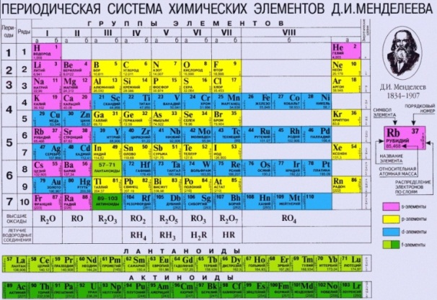

Был элементтар тураһында беҙ химия фәненән 8-се класта ныҡлап таныштыҡ. Ер йөҙөндә ниндәй химик элементтар бар, шуларҙың бөтәһе лә кеше организмы өсөн бик кәрәк. Мәҫәлән, һөйәктә алтын етмәй икән, кеше үҫмәй, фосфор етмәһә, мейе насар эшләй, кальций етмәһә теш ауырыуы менән ыҙаланаһың. Табиптар әйтеүенсә беҙҙең һыуҙа кальций аҙ. Шуға ла күптәребеҙҙең тештәре насар. Тик, бал составында ғына кеше организмы өсөн, бик тә мөһим булған әллә ни саҡлы микроэлемент бар. Был микроэлементтар бал составында үҫемлектәрҙән һәм тупраҡтан туплана.

Бал составындағы микроэлементтар :

Тимер –Fe

Баҡыр- Cu

Хлор-Cl

Кальций-Ca

Калий- K

Натрий- Na

Фосфор- P

Алюминий- Al

Марганец- Mn

Магний- Mq

Был микроэлементтар үҫемлектәрҙән тупланһа ла, бал составында башҡаларға ҡарағанда яҡшыраҡ һаҡлана. Йәшелсә – емеште өҙөп алғас та ҡайһы бер витаминдар юҡҡа сыға. Киптерһәк тағы ла байтағы юғала. Ә балда нисек бар шулай һаҡлана. Шуға ла ул тиҙ үҙләштерелә һәм организмға зыян килтермәй, файҙаһы шунда уҡ күренә.

Бал ҡорттарын тәбиғи фармацевттар тип тә йөрөтәләр. Бик күптәнән кешелек тормошонда бал ҡорттары һәм улар етештергән аҙыҡтар ашамлык булараҡ ҡына түгел, ә дауаланыу сараһы булараҡ та файҙаланыла. Фәнни әҙәбиәттәрҙән, өлкәндәрҙән һорашыу һөҙөмтәһендә мин шуны аңланым, бал ҡорттары етештергән продукт халыҡ һәм фәнни медицинала бик ҙур урын алып тора.

**Умартасыларҙың оҙаҡ күҙәтеүҙәре буйынса**

**халыҡ телендә бал ҡорттары, умарталыҡҡа бәйле**

**түбәндәге әйтемдәр һәм һынамыштар барлыҡҡа килгән:**

1. Бал ҡорттары иртүк, берҙәм табышҡа осоп китһәләр, көн ҡояшлы, матур булыр.
2. Иртән болотло булыуға ҡарамаҫтан бал ҡорттары табышҡа осһа, һауа торошо яҡшырыр.
3. Бал ҡорттары умартанан сығып, умарта тирәһендә генә осһалар, оҙаҡламай ямғыр яуыр.
4. Һауа торошо яҡшы булыуға ҡарамаҫтан бал ҡорттары иртә эштән туҡтаһалар, киләһе көн ямғырлы булыр.
5. Бал ҡорттары һуңға тиклем табыш артынан осһалар, көндәр боҙолор.
6. Бал ҡорттары умартанан сығып умарта тышына ҡунһалар, көн бик эҫе булыр.
7. Бал ҡорттары кереп-сығып йөрөй торған тишек асыҡ ҡалһа, ҡыш йылы киләсәк.
8. Ҡыштан һуң бал ҡорттары иртә оса башлаһалар, яҙ иртә һәм йылы килер.
9. Инә ҡорт ғәйрәтле булһа, умарта ҡеүәтле булыр.
10. Инәһеҙ ҡорт бал йыймаҫ, бал йыйһа ла, мул йыймаҫ.
11. Инәһеҙ ҡорт балауыҙ һуҙа алмай.
12. Бал ҡорто бал алыр сәскәһен белә.
13. Бал ҡорттары береһе өсөн береһе үләр.
14. Бал ҡорто сәскә тирәһендә йөрөр.
15. Бал ҡортоноң балы бар, балға тиклем наҙы бар.
16. Бал тәмле лә, ҡорт саға.
17. Балды башлап балсы ауыҙ итә.
18. Балсы ҡорт ҡарар, балын ҡорт табыр.
19. Балсы ҡулынан бал тамыр, һауынсы ҡулынан һөт тамыр.
20. Бер бал ҡортына киҙәнһәң, унауы һиңә ташланыр.
21. Бер ҡорт инәһен тотһаң, бөтә күсен тоторһоң.
22. Бер ҡорт бер бот бал бирмәҫ.
23. Ике инә ҡорт бер умартаға һыймаҫ.
24. Ҡорт, белә тороп үлемгә барһа ла, дошманын саҡмай ҡалмай.
25. Ҡорт күсһә — иле менән.
26. Ҡорт сакмайынса, бал булмай.
27. Ҡорт үҙенә бал йыймай.
28. Ҡорттоң инәһе ҡайҙа ҡунһа, күсе шунда һырыр.
29. Ҡорттоң инәһен эләктерһәң, иле ояға үҙе керер.
30. Ҡорттоң сағыуы ла файҙаға.
31. Көслө умарта — геүләүенән билгеле.
32. Малсы мал ҡарар, балсы бал ҡарар.
33. Тик торғанда ҡорт саҡмай.
34. Умартаға таш атма: бөтә ҡорто сығып үҙеңде сағыр.
35. Ситтә һырыған ҡорт илен кем тапһа — шуныҡы.

**Минең күҙәтеүҙәрем.**

Беҙ өләсәйем менән бергә йәй буйы умарталыҡта булдыҡ**.** Мин ҡорттарҙың һәр көнөн күҙәтергә тырыштым. Һәм халыҡ һынамыштарын, әйтем һәм мәҡәлдәрен үҙем күҙәтеп, тура киләме икәненә инанырға теләнем.Умарталыҡта төрлө умарталар бар: көслөләре лә, көсһөҙҙәре лә. Умарталар 6 июндән алып 5 июлгә тиклем күс айырҙылар. Өләсәйем менән июль айында һауа торошон күҙәтеп, билдәләп барҙыҡ. Шулай уҡ мин умарта айырырға ла өйрәндем. Быйылғы йәй бик эҫе булды, ямғырҙар ҙа ваҡытында яуҙы, айырыуса, йәшен бик көслө булды. Һәм күҙәтеүҙәрем буйынса халыҡ телендәге бөтә һынамыштар ҙа тура килде.

**Минең күҙәтеүҙәремдең һөҙөмтәһе түбәндәгесә булды:**

|  |  |  |  |
| --- | --- | --- | --- |
| **Дата** | **Бал ҡорттарының үҙ-үҙҙәрен тотошо** | **Яуым-төшөм** | **Һауа температураһы** |
| 1.07 | Бал ҡорттары берҙәм остолар. | - | +380 |
| 2.07 | Умартанан сығып умарта тышына ултырҙылар.Кисен эшләүҙән бик иртә туҡтанылар | - | +360 |
| 3.07 | Бөгөн бер оялағы бал ҡорттары күс айырҙылар. | Йәшенле ямғыр | +410 |
| 5.07 | Болотло, бал ҡорттары осоуҙарын дауам итәләр. | - | +390 |
| 6.07 | Бал ҡорттары берҙәм остолар. | Ҡыҫҡа ваҡытлы ямғыр | +370 |
| 8.07 | Осмайҙар, умартала ултыралар, геүләйҙәр. | Ямғыр | +420 |
| 9.07 | Көн болотло, бал ҡорттары осоуҙарын дауам итәләр. | - | +370 |
| 11.07 | Берҙәм осалар. | - | +350 |
| 12.07 | Осоуҙан иртә туҡтанылар. | - | +360 |
| 13.07 | Болотло, бал ҡорттары осоуҙарын дауам итәләр. | - | +390 |
| 15.07 | Көн бик эҫе, умартанан сығып умарта тышына ултырҙылар, бер ҡайҙа ла османылар. | - | +400 |
| 18.07 | Бал ҡорттары кискә тиклем берҙәм остолар. | Йәшенле ямғыр | +380 |
| 21.07 | Умарталыҡ тирәһендә генә осалар. | Йәшенле ямғыр | +400 |
| 22.07 | Ямғырлы көн, умарталар османылар. | Йәшенле ямғыр | +390 |
| 25.07 | Тышта томра, бал ҡорттары умартанан сығып умарта тышына ултырҙылар. | - | +360 |
| 27.07 | Бал ҡорттары кискә тиклем берҙәм остолар. | - | +370 |
| 28.07 | Иртә осоуҙан туҡтанылар. | - | +380 |
| 29.07 | Бал ҡорттары кискә тиклем берҙәм остолар. | Ҡыҫҡа ваҡытлы ямғыр | +400 |
| 31.07 | Бал ҡорттары берҙәм остолар. | - | +380 |

**Анкета һөҙөмтәләре (класташтар һәм ата-әсәләр).**

Мин класташтарымдың, ата-әсәләрҙең, балдың файҙаһы тураһында нимәләр белеүҙәрен тикшерергә уйланым. Уларға анкета һорауҙарын тараттым һәм һуңынан уларҙы анализланым.

**Анкета.**

Һаумһығыҙ!

Минең һеҙҙе тикшереү-эҙләнеү эшемдә ҡатнашыуығҙҙы һәм һорауҙарға яуап биреүегеҙҙе һорайым:

1. Һез бал яратаһығыҙмы?
2. Балдың ниндәй файҙаһы бар?
3. Һеҙ балды ниндәй маҡсатта ҡулланағыҙ?
4. Бал менән дауаланыуҙың ниндәй рецептарын беләһегеҙ?
5. Башҡорт халыҡ ижадында бал ҡорттарына бәйле ниндәй мәҡәл-әйтемдәр беләһегеҙ?

Әлеге анкета һөҙөмтәләре мине ғәжәпләндерҙе. Ололар бал тураһында беләләр, файҙаһы тураһында ла яҙғандар, әммә класташтарым бал ҡорттары хаҡында бик аҙ беләләр икән. Улар балды сәй эсеү өсөн ҡуллана торған тәм-том тип кенә уйлайҙар. Ә халыҡ ижадында бал ҡорттарына бәйле әйтемдәрҙе уҡыусылар күп беләләр.

**III. Йомғаҡлау .**

Был тема буйынса эшләгәндә мин күп китаптар уҡыным, интернет селтәрҙәренән күп мәғлүмәт тупланым. Һөҙөмтәлә был сихри бөжәк тураһында бик күп нәмәләр белдем. Умартасылыҡ менән шөғөлләнеү зирәк, тырыш, иғтибарлы, бөхтә һәм айыҡ булыуҙы талап итә. Мин бал ҡорттарын күҙәтеп шуны аңланым, бал ҡорттары – ул бал алыу ғына түгел, сәләмәтлек тә, ижади ҡызыҡһыныу ҙа. Бал ҡорттары бик тырыш бөжәктәр: иртә таңдан алып кискә ҡәҙәр тырышып эшләйҙәр. Улар «синоптиктар» ҙа, беҙгә һауа торошон алдан әйтеп тороусылар, ямғыр килһә, бөтәһе лә берҙәм умарталарына ҡайталар. Бал ҡорты – Хоҙай Тәғәлә тарафынан яратылған, кескәй генә иҫ киткес мөғжизә ул. Был бөжәктәр – ҡиммәтле аҙык, диетик, дауалау продукттары эшләп сығарыусы йән эйәләре. Улар бик күп ауырыуҙарға дауа бирә торған продукциялар етештерәләр.

Шулай уҡ, халыҡ ижадында бал ҡорттарына бәйле бик күп әкиәттәр, әйтемдәр, мәҡәлдәр, һынамыштар, шиғырҙар ижад ителгән.

**Ысынлап та, бал ҡорттары - тәбиғәт бүләге!**

**Ҡушымта.**

Минең дуҫтарым бал һәм уның файҙаһы тураһында тағы ла күберәк белһендәр өсөн, мин китапсыҡ эшләргә булдым, уға “Бал һәм һинең сәләмәтлегең” тип исем бирҙем. Шулай уҡ ҡушымтаға үҙемдең күҙәтеүҙәр барышында төшкән фотоларымды ла һалам.

|  |  |
| --- | --- |
| ***«Бал һәм һинең сәләмәтлегең»***  ***(Файҙалы кәңәштәр)*** | Танылған врач Авиценна бал ашарға ҡушҡан. Бал ғүмерҙе оҙонайта, фекерләүҙе арттыра, баш мейенең эшсәнлеген арттыра.Әлеге продукт күп кенә ғалимдар тарафынан өйрәнелгән, тикшерелгән. Ғалимдар бик күп сирҙәрҙән бал менән дауаланырға мөмкинлекте асыҡлағандар. Боронғонан бар ауырыуҙан да дауа тип һаналған бал антибактериаль, бактерицид, ялҡынһыныу һәм аллергияны, бешкән ерҙәрҙе, яраларҙы дауалай торған сифаттарға эйә. |
| **Һалҡын тейеүҙән бал менән дауаланыу.**  Һалҡын тейеүҙән дауаланыу өсөн бал алыштырғыһыҙ матдә.  **1.** Йүткергәндә ҡурай еләге һуты менән балды бергә ҡатыштырып ҡулланырға кәрәк.  **2.** Һалҡын тейгәндә миләш һәм гөлйемеш төнәтмәһен бал менән эсергә кәрәк. 1/2 стакан миләш,1/2 стакан гөлйемеште 10 минут ҡайнатырға,һөҙөргә. Стакандан 1/3 төнәтмәне һалырға ,1 аш ҡалағы бал һәм һөт менән тутырып бөтөрөргә. Көнөнә 2-3 тапҡыр эсергә). | **6. Б**ронхит аурыуҙарын врачтар түбәндәге эсемлекте эсәргә ҡушалар. 4 өлөш әсе торма һутына 1 өлөш бал һалып ҡулланырға.  **7.** Температура юғары булғанда. Аҡ сәскәне (ромашка) сәй кеүек бешерергә, (1 аш ҡалағы аҡ сәскәгә 1 стакан ҡайнаған һыу һалырға), һәм бер нисә минут төнәтергә. Төнәтмәне көнөнә 3 тапҡыр, бер стаканға 1 аш ҡалағы бал һалып эсергә. |

|  |  |
| --- | --- |
| **3.** Гаймориттан пипетка ярҙамында балды танау ҡыуышлығына тамыҙырға (алоэ йә каланхоэ һыуы менән ҡатыштырып).  **4.** Һалҡын тейеүҙән 1 стакан балды 1 литр ҡайнаған һыуға һалырға, 10 – 15 минут һүрән утта ҡайнатырға, 1 – 1,5 сәғәт һыуытырға, һөҙөргә. 3 аш ҡалағы бал һалып болғатырға һәм көнөнә 3-4 тапҡыр 0,5 стакан эсәргә.  **5**.Һалҡын тейеүҙән клюква һыуын бал менән ҡатнаштырып көнөнә 2-3 тапҡыр 40 – 50 мл эсәргә. | **8**. Таҙартылған һарымһаҡты вак ҡына итеп турарға, 1:1 иҫәбенән бал менән бутарға һәм йоҡлар алдынан 1 аш ҡалағы йәки көнөнә ике тапҡыр 1 сәй ҡалағы йылы һыу менән эсергә.  **9.** 1 аш ҡалағы йүкә сәсәкәһенә 1 стакан ҡайнаған һыу һалырға. Аҙыраҡ һыуынғас, төнәтмәне һөҙөргә, 1 аш ҡалағы бал болғатырға.Йоҡлар алдынан эсергә. |

Китапсыҡ барлыҡҡа килһен өсөн һыҙыҡтар буйынса киҫәргә кәрәк. Һуңынан биттәрҙе береһе артына икенсеһен тәртип буйынса ҡуйып беркетергә генә ҡала.

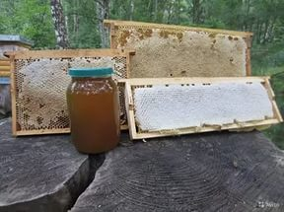

**Минең тәүге уңышым.**

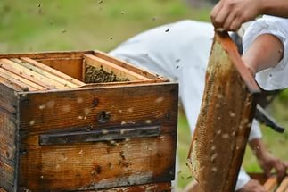

**Өләсәйемә ярҙам итәм.**

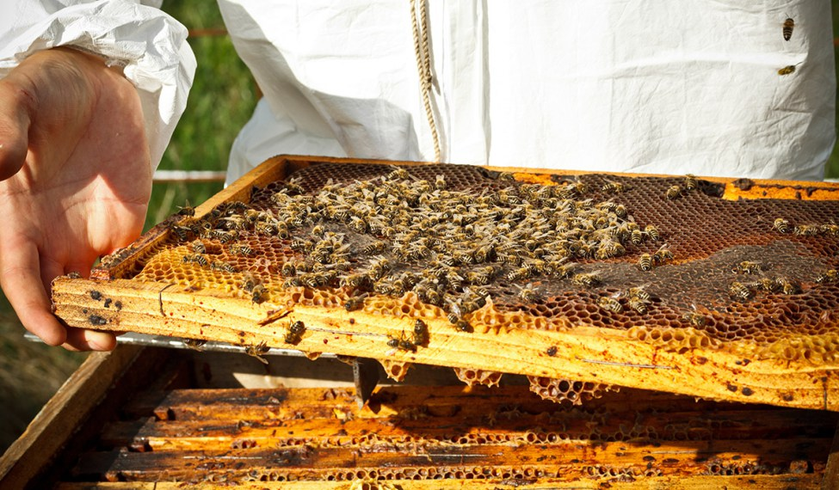

**Быйылғы уңышыбыҙ.**

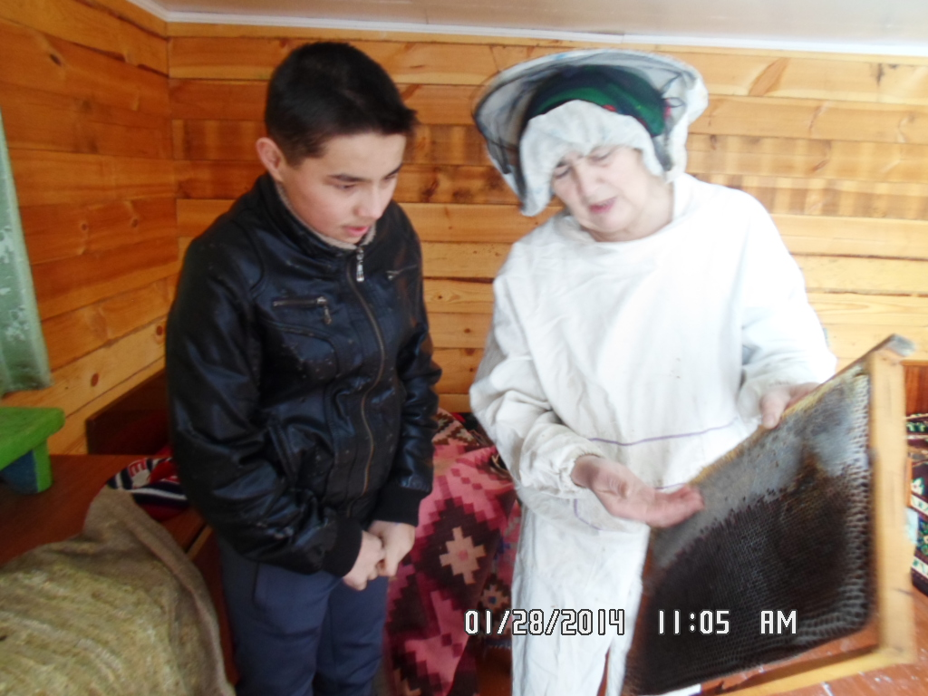

**“Көҙҙән, улым, бал ҡорттарына аҙыҡ**

**алып ҡалырға кәрәк”,-ти өләсәйем.**

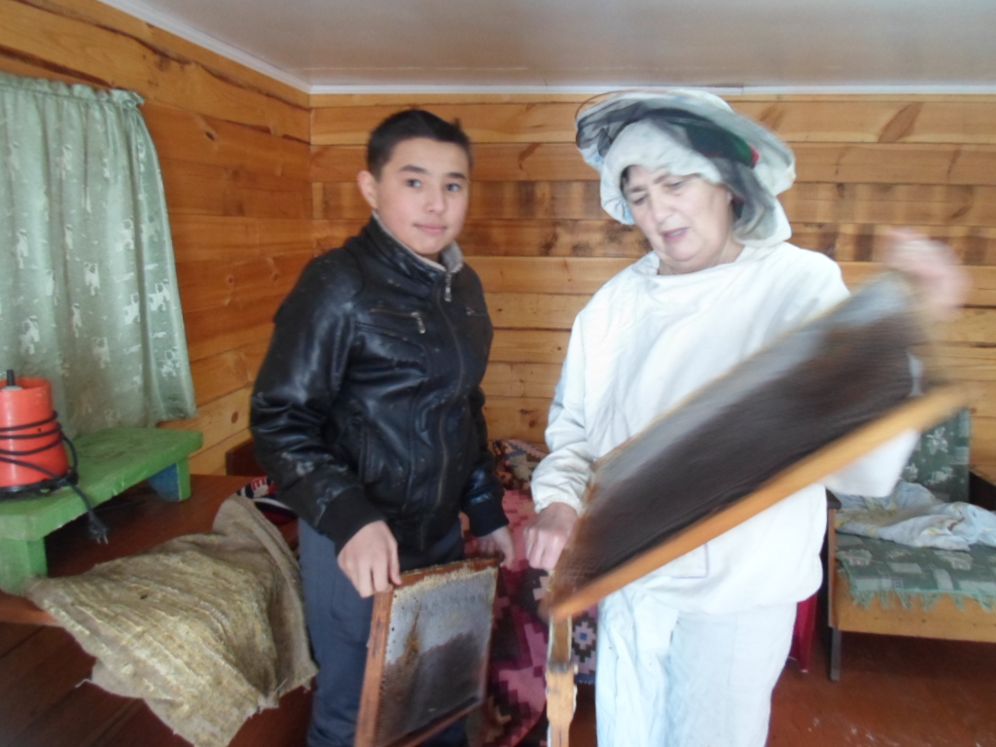 **Ҡыш көнө умарталарҙы ихаталағы бәләкәй өйҙә тотабыҙ.**

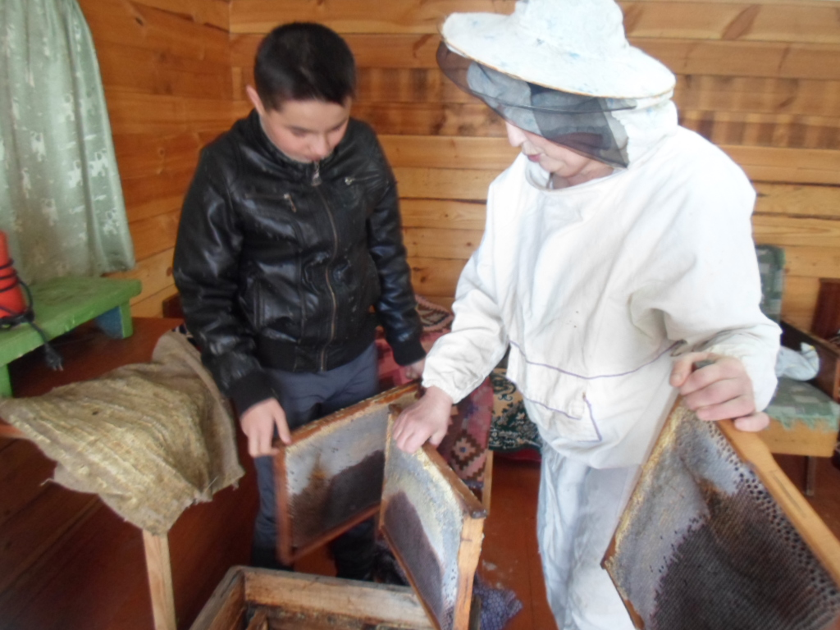

**Бал ҡорттарын ҡыш көнө лә ҡарайбыҙ.**

**Февраль аҙағы, март башында уларға аҙыҡ һалабыҙ.**

**Ҡулланылған әҙәбиәт**

1. Н.Н. Зарецкий «Уход за пчёлами».

2. В.Орлов «Самоучитель пчеловода».

3. В.М.Николаевский «Справочник по пчеловодству».

4. Г.В.Гордомысова «Организм человека».

5. Балалар өсөн энциклопедия.

6. В. Смирнов «Энциклопедия пчеловода».

7. Интернет-ресурстарҙан алған мәғлүмәттәр.